Не хочет засыпать
В эту тему вошли три сказки: «Тема и сон», «Смелый мальчик и тётушка Ночь», «Сказка про кроватку».

Подберите сказку, которая наиболее подходит вашему малышу и расскажите ему перед сном.
Перед тем как рассказывать, убедитесь, что вашему ребёнку подходит именно это тема. Ведь малыш может отказываться идти в свою постель из-за страха темноты, тогда ему нужна совсем другая сказка. А, может, он слишком редко видит вас и ему хочется больше вашего внимания, тогда постарайтесь каждый вечер выделять ребёнку хотя бы полчаса своего времени и заниматься с ним, играть или просто разговаривать. Заранее договоритесь, что после этого он пойдёт спать. Ребёнок с нетерпением будет ожидать этого времени каждый день. И отход ко сну у него будет ассоциироваться с приятным для него событием.
Детская комната должна вызывать у малыша приятные светлые чувства. Она не должна быть местом, где ребёнок «отбывает наказание», и в которой он чувствует себя одиноким и не нужным.
Пусть эта комната станет сказочной для малыша, где ему каждый вечер мама или папа рассказывают волшебную добрую сказку.

Тема и сон
Ольга Быкова
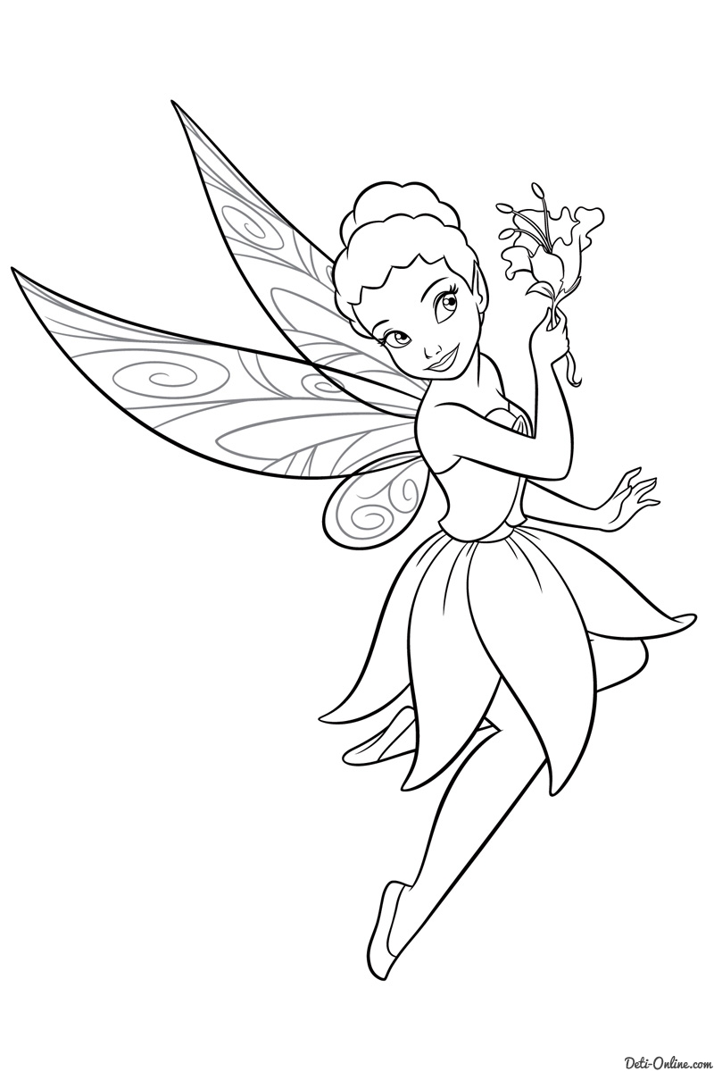
В одном городе жил-был мальчик. Звали его Тема. Он был самым обыкновенным мальчиком, таким же, как другие дети. У него были мама и папа, бабушка и дедушка. Одна только особенность отличала его от других мальчиков и девочек - он очень плохо засыпал по вечерам. И Фея снов всегда очень долго ждала, когда можно будет послать Теме сказочный сон.
Надо сказать, что в каждом городе есть своя Фея снов. В её маленьком домике полным-полно серебряных колокольчиков - столько, сколько в городе детей. И, как только какой-нибудь малыш засыпает в своей кроватке, его колокольчик начинает звенеть, выводя особую мелодию. Фея достаёт из огромного кувшина мерцающий шарик и дует на него. Шарик быстро и плавно летит к адресату, неся ему сладкий сказочный детский сон. И тогда все дети города спят спокойно и растут. Ведь давно известно, что дети растут во сне, когда летают под облаками вместе с героями своих сказок.
Так было из ночи в ночь. Дети сладко спали, спали и их родители, набираясь сил для нового дня. Но вот однажды, в один прекрасный вечер, наш Тема отказался засыпать. Его папа и мама валились с ног от усталости, но никак не могли уложить спать своего сынишку. А бедная Фея всю ночь прислушивалась к колокольчику Темы, но так и не дождалась его призывного звона.
Это продолжалось и неделю, и две, и три. Однажды измученная Фея снов не смогла бодрствовать ночью, ведь Феям тоже надо когда-то спать. И она уснула как раз тогда, когда должна была посылать свои сны. А дети, не получив сказочные сны, перестали спать сами и не дали отдыхать своим родителям.
Все перепуталось в городе. Невыспавшиеся родители не могли нормально работать, они просто засыпали на ходу. Дети спали украдкой и понемножку днём. Бедная Фея сна уже ничего не понимала. От волнений и неразберихи она сама впала в глубокий сон и уже не просыпалась ни днем, ни ночью. Утомленные бессонницей взрослые не могли больше даже покупать продукты и готовить из них еду. В домах исчезли молоко и хлеб, не говоря уже о сладостях. А как же дети могут обойтись без молока?! В общем, в городе творился полный беспорядок.
А наш Тема тихо слонялся по своей комнате, уставший и голодный. От нечего делать он решил собрать свои игрушки. Тема стал медленно складывать из кубиков башню. Кубик на кубик, кубик на кубик... Мальчик не заметил, что начал строить эту башню с самого маленького и неустойчивого кубика. И когда все кубики уже стояли, выстроившись высоко-превысоко, башня вдруг наклонилась - кубики рассыпались, больно ударив Тему.
На крик своего малыша в комнату вбежали испуганные родители. Но они увидели счастливые глаза своего ребёнка.
«Мама, папа, я всё понял! - кричал радостный малыш. - Я понял, как нарушился порядок в нашем городе! Я - это маленький кубик, который всё сломал!»
И они ещё долго-долго говорили втроём о понятном и непонятном. О том, что ещё предстоит узнать Теме, когда он станет взрослым. А потом наступил вечер. Тема лег в свою кроватку, закрыл глаза и стал мечтать, каким он будет, когда вырастет. И... незаметно уснул.
В своём маленьком домике Фея проснулась от громкого и настойчивого звона колокольчика, которого она давно не слышала. Обрадованная, она отправила Теме самый прекрасный сон - сон о будущем. Этот сон был о звездочёте, который умел разговаривать со звёздами по ночам, и который когда-то был мальчиком, никак не желающим засыпать вечером в своей маленькой кроватке.
Постепенно гасли огни в засыпающем городе. А из окна домика Феи все летели и летели, переливаясь волшебным светом, прекрасные детские сны.

Смелый мальчик и Тётушка Ночь
Дмитрий Соколов
Мальчик Серёжа был сильным и умным, и ему было так интересно жить, что он даже не хотел ложиться спать. Днем, наяву, с открытыми глазами ему было так интересно! Он всюду бегал, все узнавал и даже помогал своим родителям узнавать что-то новое!
И вот однажды пришёл вечер, и подошла ночь, и мальчику настала пора ложиться спать. А он говорит: «Не хочу ложиться спать! Мне здесь интересно, зачем я буду куда-то засыпать?» Все его уговаривали, но он никого не послушался. Вместо того чтобы лечь спать, он взял саблю и вышел во двор. Туда уже пришла Тетушка Ночь со своей дочкой, которую звали Темнота. Мальчик ни капельки их не испугался. Он сказал им: «А ну-ка, живо уходите прочь! И больше не приходите! Здесь теперь будет всегда жить Солнышко! И никаких тетушек!»
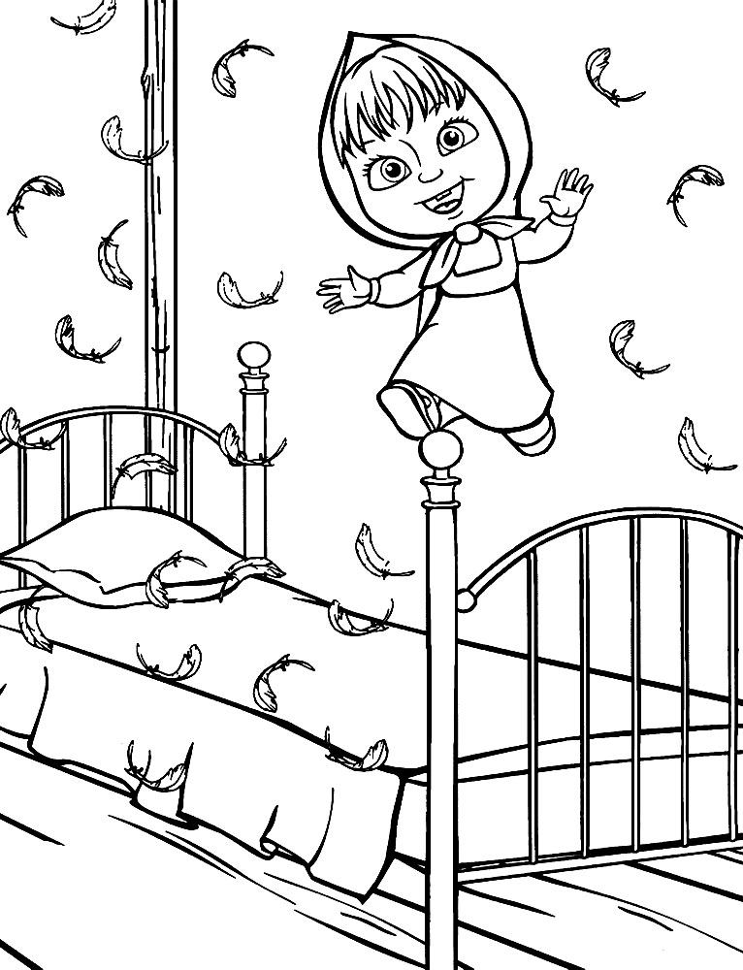
И Серёжа прогнал Ночь со двора, и её дочь Темнота ушла вместе с ней. На двор вернулось Солнышко, которое очень дружило с Сережей. Они принялись вместе играть, и им было очень весело. А потом мальчик заметил, что Солнышко устало. Он спросил: «Ты чего?» «Понимаешь, - сказало Солнышко, - мне же приходится светить не только в этом дворе, но и на всей улице, и во все городе, и во всем мире! Знаешь, как это трудно? Обычно я свечу днем, а потом отдыхаю, когда приходит моя сестра Ночь. А сегодня она куда-то исчезла, и теперь я должно все время светить, а я уже так устало и хочу спать!..»
Серёжа не стал говорить Солнышку, что это он прогнал Ночь, но решил помочь ему, потому что Солнышко было ему настоящим верным другом. Он сказал: «Подожди, я скоро вернусь! Я сбегаю за тетушкой Ночью!» И побежал.
А куда бежать - Сережа и не знал. На всякий случай он побежал на юг, потом на восток, потом ещё немножечко на север - и очутился в странном лесу. Лес становился все темнее и темнее, но Сережа ни капельки не боялся, потому что в руке у него была сабля, а за спиной - Солнышко. Когда он зашёл в самую темную часть этой чащи, он принялся звать: «Тетушка Ночь! Тетушка Ночь!» Вначале ему никто не отзывался, а потом ухнула сова, заскрипели ветки, зашуршали листья, и перед ним явилась тетушка Ночь. Там было так темно, что Сережа её почти не видел. «Тетушка Ночь, - сказал Сережа, - я хотел попросить у вас прощения. Как-то неправильно получилось. Вы, в общем, приходите к нам, пожалуйста, а то без вас Солнышку плохо». Ночь улыбнулась и ничего не сказала, просто кивнула.
И мальчик стал выбираться из леса. Шёл-шёл, а куда идти - он не знал, и уже очень сильно устал. Тогда тетушка Ночь взяла мальчика на руки и понесла. И уже очень скоро они оказались на родном дворе, а потом в родной кроватке. Мальчик заснул и видел сны, и это было так же интересно, как бегать днем.
Засыпай и ты, дружок!

Сказка про кроватку
Татьяна Холкина
Жила-была кроватка. У неё было розовое в цветочек одеяльце, мягкая белая перинка и жёлтая в горошек подушечка. А ещё у кроватки была очень капризная девочка. Девочку звали Анечка. Каждое утро Анечка просыпалась, сладко потягивалась и, отбросив розовое одеяльце, выскакивала из кроватки, как пружинка. Анечка торопилась позавтракать и начать какую-нибудь новую интересную игру. И, конечно, ей и в голову не приходило поправить подушку и одеяло, заправить свою кроватку так, чтобы она выглядела опрятной, а не стояла распустехой до прихода Аничкиной бабушки.
Кроватка очень расстраивалась из-за этого, но утешала себя: «Анечка ещё маленькая, вот подрастет, научится всё делать сама и не будет про меня забывать». С этими мыслями кроватка, повздыхав, засыпала. А вы разве не знали, что кроватки днем спят? Ведь они всю ночь показывают детям интересные сны, баюкают и согревают своих малышей, вот и устают. Поэтому днем они отдыхают. А когда наступает вечер, они просыпаются, полные сил...
Вот только нашей кроватке совсем не хотелось просыпаться. Но не подумайте, что она не любила свою девочку.
Нет, что вы! Всё дело в капризах. Помните, что девочка у кроватки была очень капризная? Так вот, как только приходило время ложиться спать, Анечка начинала твердить: «Не хочу в кроватку! Не пойду спать!» Принималась плакать и даже топала ножками. А кому же понравится такое отношение? И с каждым вечером кроватка грустила всё больше и больше. И однажды решила окончательно: «Не нужна я Анечке! Уйду, куда глаза глядят, вернее, куда ножки идут!» Ведь это так печально, когда тебя не любят...
Сказано - сделано. Дождалась кроватка, пока бабушка её заправит и выйдет из комнаты, а потом - шмыг, и сама за порог. Ножки одну за другой переставляет, торопится. Вышла кроватка на улицу, а куда идти - не знает. Но это не беда, ножки её сами по тропинке повели. Им с непривычки по утоптанной земле легче ходить, чем по травке. Привела тропинка кроватку в лес. А там... Деревья стоят высоченные, шумят. Птицы с ветки на ветку порхают, поют. По земле звери всякие бегают, каждый своим делом занят. «Ох, - вздохнула кроватка, - а мне- го как быть? Может, попробовать найти себе нового хозяина в лесу?»
Не успела кроватка подумать об этом, смотрит - навстречу ей по тропинке муравей ползёт, соломинку тащит.
- Муравей, послушай, тебе кроватка не нужна?
- Тот даже свою ношу от удивления выронил, да как рассмеётся!
- Что ты! Я ведь в муравейнике живу. У меня там прекрасная постель из еловой хвои. А к кроватям мы, муравьи, непривычные. Да ты для меня велика слишком. Поищи себе другого хозяина.
Вздохнула кроватка, потопала дальше. Слышит: кто-то вкустах сопит и пыхтит. Подошла поближе - надо же, медведь в малиннике сидит, ягоды ест.
- Миш, а Миш, тебе случайно кроватка не нужна?
- Без надобности, - отрезал медведь. Погладил себя по толстым бокам и покачал головой.
- Я же тебя раздавлю. Мне сподручней в берлоге, на ветках и мхе. Может, кому другому сгодишься...
Кроватка расстроилась и побрела по тропинке дальше. Задумавшись, она чуть не наступила на бельчонка.
- Эй, осторожней! - возмутился тот.
- Прости, пожалуйста. Я просто никак не могу найти себе хозяина. Может, тебе пригожусь?
- Ух, ты! - бельчонок с удовольствием запрыгнул на спинку кроватки, пробежался по одеялу и свернулся клубочком на подушке. - Мягко-то как! И просторно - не то, что у нас в дупле!
- Рыжик! - вдруг послышалось откуда-то сверху. - Хватит баловаться. Марш домой!
- Извини, - сказал бельчонок. - Мне пора, мама зовет. Ты просто замечательная, но на дерево тебе не залезть, да и в дупле ты не поместишься.
Бельчонок молнией взлетел на сосну и пропал в густых ветвях. Кроватка растерянно остановилась посреди лужайки. Тропинка закончилась. Вокруг плотной стеной стояли деревья. Кроватка вдруг почувствовала, как сильно устали её не привычные к ходьбе ножки. Вспомнила, как долго она уже бродит по лесу, что скоро наступит вечер, а за ним и ночь, и горько-горько заплакала.
А в это время девочка Анечка, напившись душистого чаю с вкусным печеньем, вошла к себе в комнату. На ходу Анечка уже начала было канючить: «Не хочу спать, не пойду в крова...» Но вдруг остановилась, замерев на полуслове. Кроватки не было. Анечка внимательно осмотрела каждый уголок комнаты. Заглянула под шкаф, в ящик для игрушек и даже, задрав голову, задумчиво изучила потолок. Все напрасно! Кроватка пропала, а вместе с ней исчезли розовое одеяльце, белая перинка и желтая подушечка. «Как же я спать буду?» - воскликнула Анечка. Внезапно она поняла, что ей до ужаса хочется спать, прямо глаза слипаются. Больше всего на свете желала бы она сейчас очутиться в своей уютной маленькой кроватке. Но где же её отыскать?
Анечка выглянула во двор. На тропинке отпечатались необычные квадратные следы.
Они вели в лес. Забыв про сон, девочка поспешила туда. Ветки цеплялись за её одежду. Корни то и дело норовили подставить подножку - нельзя гулять маленькой девочке вечером одной так далеко от дома! Но Анечка всё шла и шла, озираясь вокруг, и звала: «Кроватка, милая, где ты?»
Вдруг она услышала чьи-то всхлипывания. Анечка заспешила вперёд и выбежала на лужайку. Там одна-одинешенька стояла её маленькая кроватка и горько плакала. Девочка запрыгнула на перинку, обняла подушечку и сказала: «Милая кроватка, наконец-то я тебя нашла! Пойдем домой, пожалуйста!» Кроватка всполошилась: Анечка одна, в лесу, так поздно! Нужно сейчас же отвезти домой маленькую девочку! И, конечно же, кроватка перестала плакать и даже улыбнулась. Ведь это так приятно, когда есть о ком заботиться.
Полуночница-сова сидела на высокой ветке и изумлённо крутила головой. Не каждый день увидишь такое в лесу! По тропинке, осторожно переступая четырьмя ножками, шагала маленькая кроватка. А на ней, укрывшись розовым одеяльцем, прижавшись щекой к жёлтой подушечке, крепко спала маленькая девочка. Ей снился удивительный сон про торопливого муравья, ленивого медведя и непоседливого бельчонка. Вы же знаете: самые интересные сны снятся, когда спишь в своей любимой кроватке.

